Химия 10 класс (базовый)
Контрольная работа № 1 «Углеводороды» ВАРИАНТ-ПРОБНЫЙ
А часть. 1 верный ответ
1. Вещество с формулой С₅Н₈ относится к классу:
А) алканов Б) циклоалканов
В) аренов Г) алкинов
2. Изомером гексана является вещество:
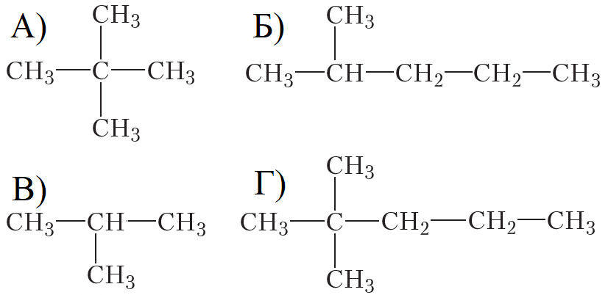
3. Как называется углеводород:
СН₃—СН—СН—С≡С—СН—СН₃
│ │ │
СН₃ СН₃ С₂Н₅
А) 2–этил-5,6–диметилгептин–3
Б) 1,4,5–триметил–1–этилгексин – 2
В) 2,4–диметил-6–этилгептин–4
Г) 2,3,6–триметилоктин–4
А) полимеризацией этилена; Б) димеризацией ацетилена
В) дегидрированием циклогексана; Г) пиролизом метана
5. По реакции Вюрца из хлорметана можно получить:
А) метан Б) этан В) пропан Г) этилен
В часть. Несколько верных ответов
В1. Установите соответствие между названием вещества и общей формулой его гомологического ряда
Название вещества:  А) этен  Б) бензол  В) бутадиен | Общая формула гомологического ряда:  1) С_{n}H_{2n+2}  2) C_{n}H_{2n}  3) C_{n}H_{2n-2}  4)C_{n}H_{2n-6}
В2. Установите соответствие между веществом и продуктом его дегидрирования при нагревании с катализатором: к каждой позиции, обозначенной буквой, подберите соответствующую позицию, обозначенную цифрой.
Вещество:  А) циклогексан  Б) метилпропан  В) гексан | Продукт дегидрирования:  1) бензол  2) 2-метилпропен  3) циклогептан  4) гексен-2  5) бутадиен-1,2  6) толуол

С часть. Развернутый ответ
С1. Напишите уравнения химических реакций для следующих превращений
СН₄→^{t°C}
C₂Н₂→ ^{t°C}
C₆H₆+Cl₂→
С2. Какой объем воздуха потребуется для полного сгорания 22,4 л этена? (Объемная доля кислорода в воздухе составляет 21%)
Химия 10 класс (базовый)
Ответы Контрольная работа № 1
Атомы химических элементов
Система оценивания работы:
0-6 баллов – «2»
7-9 баллов – «3»
10-12 баллов – «4»
13-15 баллов – «5»
 | балл
1) | 1
2) | 1
3) | 1
4) | 1
5) | 1
В1 | 2 – всё верно  1 – 1 ошибка
В2 | 2 – всё верно  1 – 1 ошибка
С1. По 1 б за реакцию
С2. Всего 3б. 1б за расчет количества в-ва, 1б за вычисление по уравнению, 1б за расчет объема воздуха

